
BAHAGIAN PENDIDIKAN TEKNIK DAN VOKASIONAL
KEMENTERIAN PENDIDIKAN MALAYSIA
ARAS 5 & 6, BLOK E14, KOMPLEKS E,
PUSAT PENTADBIRAN KERAJAAN PERSEKUTUAN

KERTAS PENERANGAN
(INFORMATION SHEET)
KOD DAN NAMA PROGRAM | IT-010-3:2016 - C02 APPLICATION MODULE DEVELOPMENT
TAHAP DAN SEMESTER | 3 (SEMESTER 1)
KOD DAN TAJUK KURSUS | KPD 1033 HUMAN COMPUTER INTERACTION
NO.DAN TAJUK KOMPETENSI | K1 OVERVIEW OF APPLICATION PROTOTYPE DEVELOPMENT  K2 INTRODUCTION GRAPHICS ENVIRONMENT  K3 IMPLEMENT APPLICATION PROTOTYPE MOCK UP FLOW  K4 COMMIT PROTOTYPE SOURCE CODE
NO. KOD KSKV | KPD1033 / KP(4/7) | Muka Surat : 1 Drp : 4
NO. KOD NOSS | IT-010-3:2016-CO2/P(4/7) | Muka Surat : 1 Drp : 4

TAJUK/TITLE :
PENGENALAN KEPADA PERSEKITARAN GRAFIK

TUJUAN/PURPOSE :
Kertas penerangan ini adalah bertujuan menerangkan mengenai :
- Grafik, perisian grafik dan kegunaanya

PENERANGAN/INFORMATION :

1.0 PENGENALAN KEPADA GRAFIK

Grafik adalah salah satu daripada elemen utama dalam multimedia. Grafik adalah gabungan gambar, simbol, angka, perkataan, lukisan, lambang dan sebagainya. Grafik bukan sahaja memberikan penampilan yang menarik tetapi juga bertujuan untuk menyampaikan pelbagai mesej dan maklumat yang lebih berkesan di mana kadangkala grafik diperlukan untuk mewakili sesuatu maklumat yang sukar disampaikan dalam bentuk teks.

2.0 PERISIAN GRAFIK

Perisian grafik merujuk kepada program atau koleksi program yang membolehkan seseorang menghasilkan dan memanipulasi imej atau model secara visual dengan menggunakan komputer. Banyak kerja manipulasi terhadap imej boleh dilaksanakan antaranya seperti menambah kesan pada imej, melaksanakan transformasi posisi sesuatu imej dan banyak lagi. Kegunaan perisian grafik bergantung kepada tujuan penghasilan grafik tersebut antaranya :
- Mencipta imej yang bebas dan mudah untuk disunting yang biasanya disimpan dalam bentuk bitmap contohnya imej yang dihasilkan dengan menggunakan Microsoft Paint.
- Menghasilkan rekabentuk illustrasi yang lebih berkualiti dengan ciri-ciri tambahan dan disimpan dalam bentuk vector contohnya imej yang dihasilkan dengan menggunakan Adobe Illustrator.
- Menghasilkan grafik persembahan seperti carta bar atau carta pai seperti imej yang dihasilkan menerusi perisian Microsoft Excel dan Microsoft Power Point.
- Menghasilkan animasi dengan menyusun imej secara bersiri untuk menunjukkan pergerakan seperti imej yang dihasilkan dengan menggunakan Micromedia Director.
- Menghasilkan lukisan yang sesuai dalam bidang kejuruteraan seperti senibina rekabentuk bangunan seperti imej yang dihasilkan dengan menggunakan perisian AUTOCAD.
- Menghasilkan imej dengan grafik statik yang digabungkan dengan ciri-ciri pemprosesan perkataan serta kesan imej yang lain untuk tujuan pengiklanan seperti majalah, banner, poster, kulit buku dan sebagainya. Contohnya perisian yang digunakan untuk tujuan ini ialah seperti perisian Adobe Photoshop, Coral Draw dan banyak lagi.

Dalam pembangunan aplikasi perisian laman web, penghasilan grafik diperlukan dalam banyak perkara seperti untuk penghasilan mockup, wireframe, storyboard, ikon-ikon, pelbagai bentuk teks, butang navigasi, banner, logo, garisan dan sebagainya,

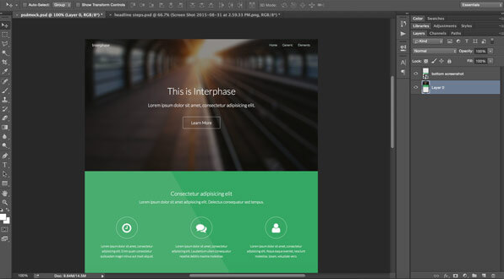
Rajah 1
Contoh penghasilan mockup untuk web menggunakan perisian Adobe Photoshop
Sumber : creativepro.com

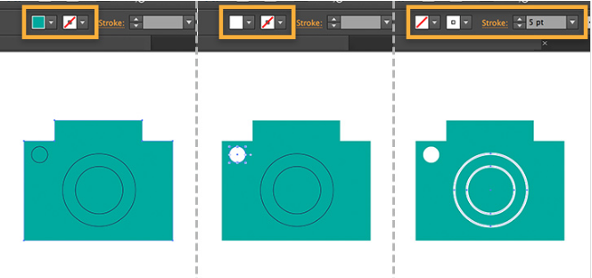
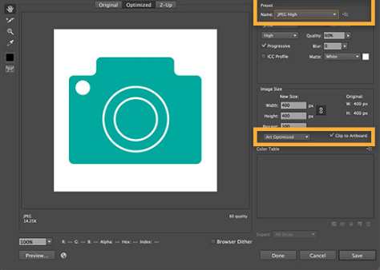
Rajah 2
Contoh penghasilan ikon untuk web menggunakan perisian Adobe Illustrator
Sumber : Adobe.com

SOALAN/QUESTION :
- Nyatakan definisi perisian grafik.
- Terangkan 1 kegunaan perisian grafik beserta contohnya.
- Berikan 2 contoh kegunaan perisian grafik dari sudut pembangunan laman web.

RUJUKAN/REFERENCE :
- Alan et al, human – Computer interaction (Second Edition, Bab 10-11) Penerbitan Prentice Hall (ms 378-441)
- adobe.com
- creativepro.com

